Мастер-класс по вязанию тапочек от Тёминой мамы с «Осинки»

Для увеличения картинки нажмите Ctrl и кликните мышкой по картинке.

А вот мастер класс: На 37-38 размер я брала нитки "Adelia"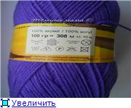 и спицы № 2,5. Набирала 15 петель( 13+2 кром.)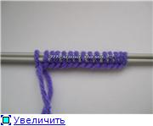, Далее вязала 10 рядов платочной вязкой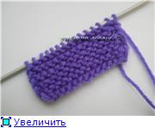Теперь начинаем вязать мысок, для этого вяжем следующим образом: кром., 6 пет. платочной вязки, накид, 1 лиц., накид, 6 пет. плат .вяз., кром.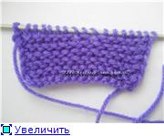. Делаем прибавления с двух сторон от накидов, накиды провязываем с изнанки скрещ. пет.Вот примерно получается так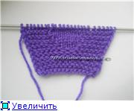Вяжем, пока на спицах не будет 49 петель, дальше делим на 3 части: 20пет-9-20 пет.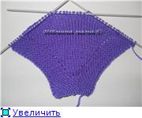и приступаем к вязанию мыска, мысок вяжем как пятку на средних 9 петлях, захватывая боковые.Вяжем, пока не кончатся петли на боковых спицах. Должно получится примерно так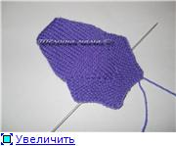 и 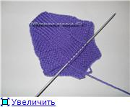. Теперь начинаем вязать боковые части нашего следка вместе с подошвой, для этого набираем по бокам по 16 пет.,набираем через 1 пет., я их сразу провязываю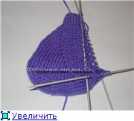и дальше вяжем прямо, в моём случае 40 рядов до пятки, не забывая первые и последние 7 петель вязать платочной вязкой. Должно получится так 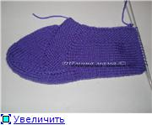. Теперь вывязываем пятку, не забывайте последние несколько рядов провязывать платочной вязкой. 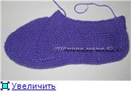. Вот и всё,оформление на ваш вкус.

